**ESCUELA SUPERIOR POLITÉCNICA DEL LITORAL**

**APLICACIONES MÓVILES Y SERVICIOS TELEMÁTICOS**

**ESCENARIO PRÁCTICO:**

**APLICACIÓN MÓVIL PARA CADENA DE CINES**

**PROFESORA:**

ADRIANA COLLAGUAZO JARAMILLO

**GRUPO:**

4

**INTEGRANTES:**

Pierina Pereira Campoverde

Roberto Valarezo Moreano

**FECHA:**

11/27/2020

**Main Activity**

**Java**

**XML**

**ACIERTO**

**Java**

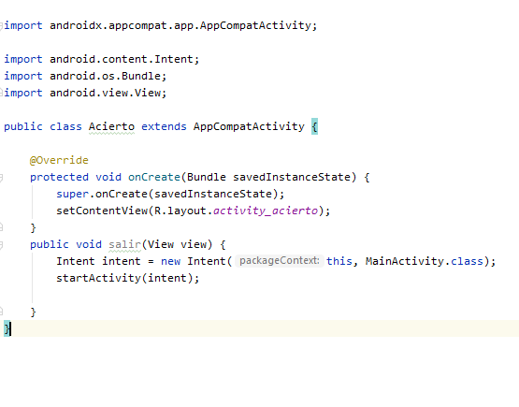

**XML**

**FALLA**

**Java**

**XML**

**Preguntas**

**Java**

**XML**